Creación y prueba de servidor vagrant

Rodríguez Jácome, David
Desenvolvemento de Aplicacións Web
2º DAW

En esta tarea crearemos un servidor Vagrant y mostraremos por pantalla de navegador un mensaje para comprobar que funciona. En esta ocasión lo haremos en un sistema Ubuntu nativo. En primer lugar, descargaremos desde el repositorio GitHub del usuario JarJarBernie un docker llamado “Jimmybox 3.1” que contiene PHP 8.0 entre otras características.
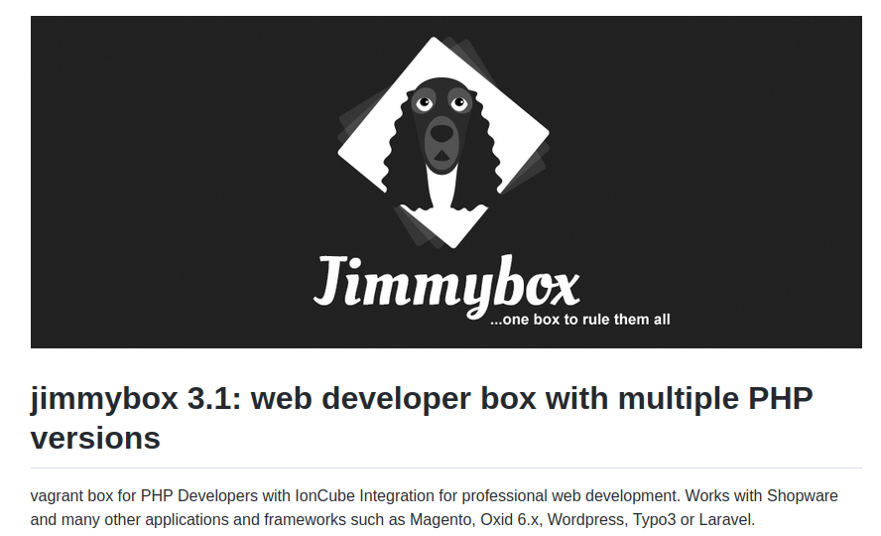
Descomprimimos la carpeta en una ubicación, por ejemplo, en el Escritorio, y comprobamos los archivos que contienen. Uno de ellos, “vagrantfile”, es el similar que se creó en la tarea anterior, solo que ahora estamos en otra ubicación y sistema.

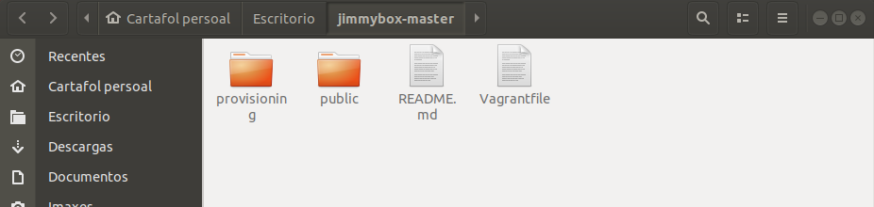

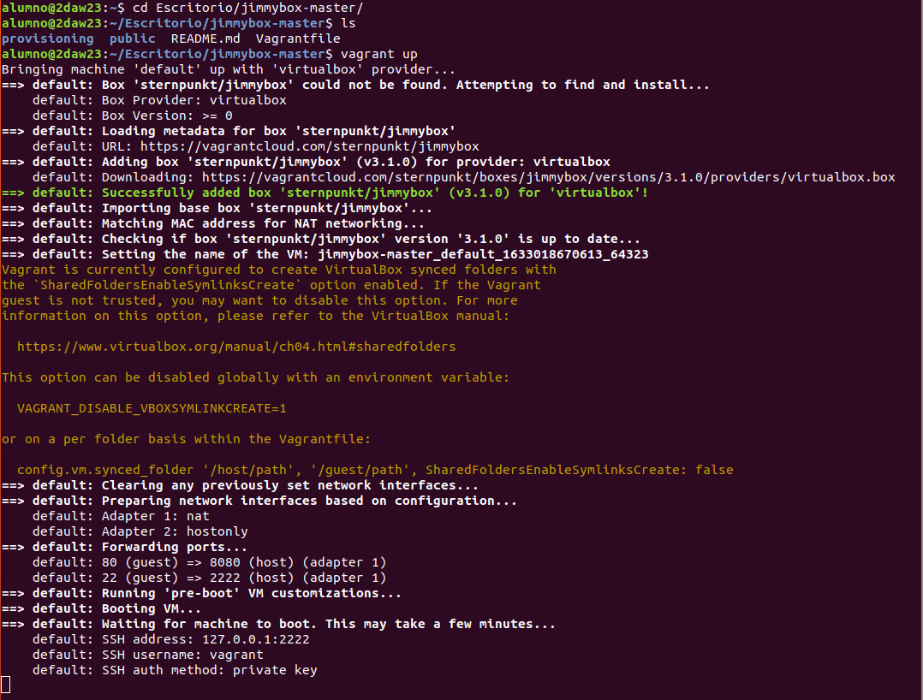
A continuación, iniciamos la máquina virtual de Vagrant abriendo una terminal, nos situamos en el directorio “jimmybox-master” e iniciamos la máquina con “vagrant up”. Vagrant comprobará los archivos y descargará desde la red aquellos archivos adicionales que necesite.
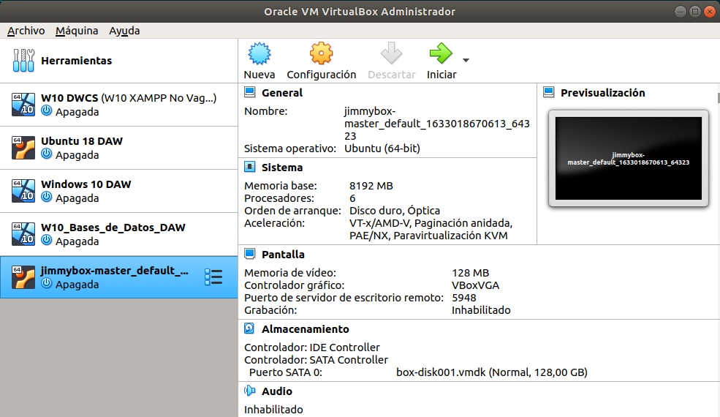
Seguidamente, accedemos a la carpeta “public” y creamos un archivo llamado “prueba1.php” que será con el que hagamos la prueba; luego, editaremos el archivo con un editor de texto o IDE y escribimos un mensaje “Hola mundo!” en PHP, el cual podremos comprobar si funciona correctamente abriendo el navegador y escribiendo la dirección “192.168.33.11/prueba1.php”, como muestra la penúltima imagen de la página.
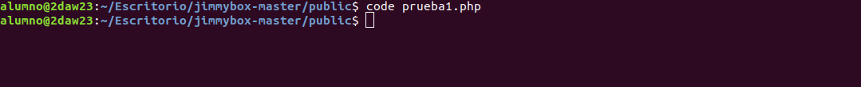
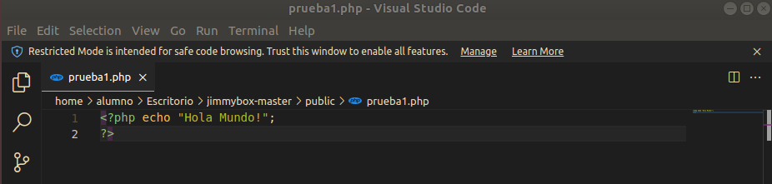
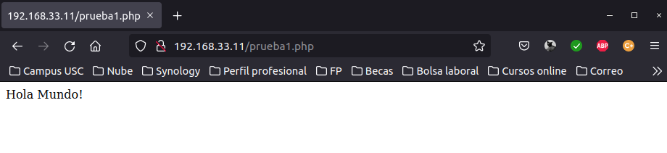

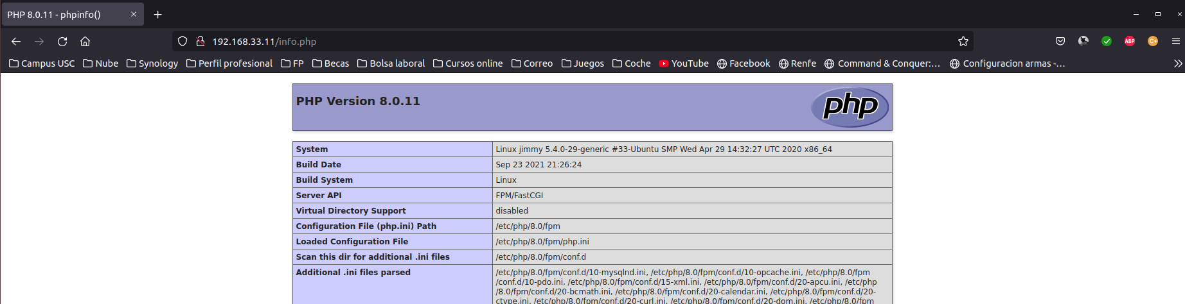
Finalmente, podemos comprobar la versión de PHP instalada. Para ello, accedemos a través del navegador a la dirección “192.168.33.11/info.php” y verificamos que nos sale este mensaje por pantalla.

Como apunte final, no me ha sido posible cambiar la versión de PHP para utilizar PHP 7.3.

Bibliografía/Webgrafía
- A. Damián (2017): Vagrant, crear y configura entorno de desarrollo virtualizados, en Ubunlog (recurso electrónico), url: https://ubunlog.com/vagrant-crea-configura-entornos-desarrollo-virtualizados/ [consulta el 3 de octubre de 2021].
- De Luz, S. (2019): Vagrant: instalación configuración y ejemplos de uso, en RedesZone (recurso electrónico), url: https://www.redeszone.net/tutoriales/servidores/vagrant-instalacion-configuracion-ejemplos/ [consulta el 4 de octubre de 2021].
- Ertler, B. (2021): Jimmybox, en GitHub (recurso electrónico), url: https://github.com/JarJarBernie/jimmybox#laravel-8-ready [consulta el 4 de octubre de 2021].
- González, M. (2014): Crea un entorno de desarrollo virtual con Vagrant, en Styde (recurso electrónico) url: https://styde.net/como-crear-un-entorno-de-desarrollo-virtual-con-vagrant/ [consulta el 4 de octubre de 2021].

